Дата_____________

Тема: Формирование российской государственности.

- Используя сеть Интернет напишите сообщение о политическом деятеле, используя пункты плана:
- биография Б.Н. Ельцина
- его политический курс
- экономически реформы 1990-х гг, этапы и результаты.

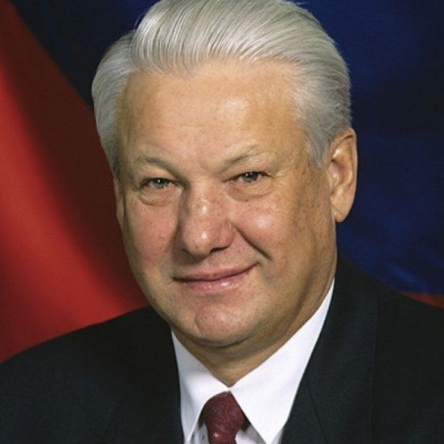
Борис Николаевич Ельцин

